RAMEN WEGAŃSKI

Normatyw surowcowy:
Bulion:
Cebula Palona 10 szt.
Czosnek 150g
Marchewka 1,5kg
Por 2 szt.
Sól 50g
Pieprz ziarna 3 łyżki
Korzeń pietruszki 400g
Liść laurowy 4szt.
Seler 500g
Imbir 150g
Grzyby shitake 1kg https://www.instagram.com/mimo.vegan/
Cebula dymka 100g
Papryczki chili 6szt.
Woda do zalania wszystkich składników
Mleko sojowe 500ml
Dodatki:
Noodle 70g
Pomidor marynowany w oleju sezamowym
Smażone chashu marynowane w sosie sojowym 2szt.
Smażony pak choi 50g
Szczypiorek garść
Tare 50ml
Nori 2 kawałki
Bulion 250ml

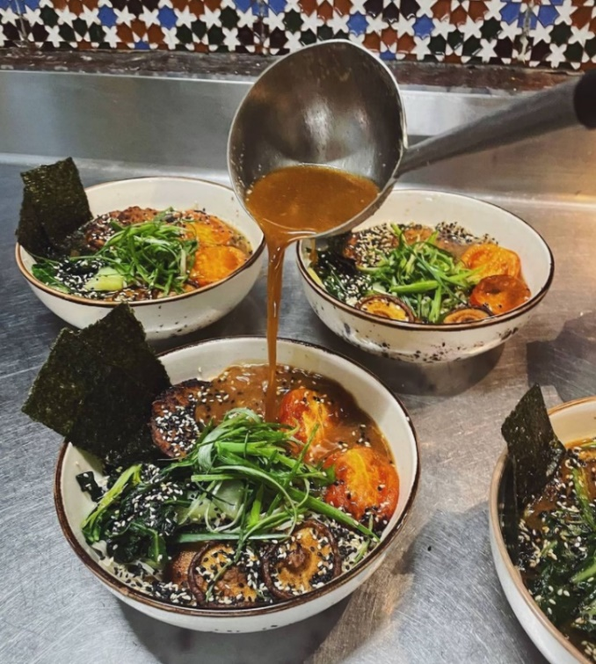

https://www.instagram.com/mimo.vegan/
Sposób przygotowania:
Bulion: Przeprowadzić obróbkę wstępną brudną wszystkich składników. Rozdrobnić na mniejsze kawałki oraz wrzucić do garnka, a następnie wlać wodę. Gotować na wolnym ogniu przez 10h.
Dodatki: Pomidory kroimy na pół wzdłuż gniazda nasiennego, a następnie marynujemy w oleju sezamowym przez co najmniej 5h. Chashu kroimy na mniejsze talarki (około. 2mm), a następnie marynujemy w specjalnej zalewie z sosu sojowego przez co najmniej 1 dzień. Następnie chashu smażymy na patelni razem z pak choi’em. Szczypiorek kroimy julienne następnie zawijamy w kulkę. Wodorosty nori kroimy na mniejsze prostokąty. Do miski wlewamy 250ml gotowego bulionu, 50ml tare. Następnie całość posypujemy prażonym czarnym i białym sezamem.
Maciej Dzidziul IV K „Technik żywienia i usług gastronomicznych – MIMO VEGAN BISTRO
„RAWVIOLI”
Normatyw surowcowy:
Farsz:
Buraki świeże 300g
Nasiona słonecznika moczone w płynie fermentacji 200g
Nerkowce 150g
Sól 10g
Pieprz szczypta
Inne:
Kalarepa pełniąca funkcję ciasta
Rzodkiewka
Kiełki brokułu
Kwiaty jadalne
Dressing marchewkowe chili
Orzechy pekan
Sposób przygotowania:
Farsz:
Nasiona słonecznika moczymy przez 2 dni w soku po fermentacji. Następnie blendujemy świeże buraki, nasiona słonecznika oraz ugotowanymi orzechami nerkowca. Doprawiamy solą i pieprzem. Kalarepę marynujemy w occie winnym oraz wodzie, dzięki czemu kalarepa mięknie. Rzodkiewkę

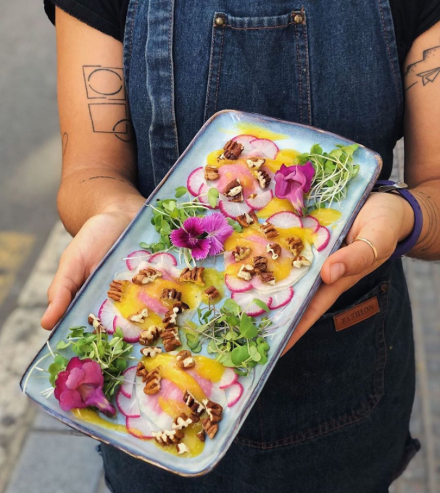
https://www.instagram.com/mimo.vegan/

kroimy wzdłuż na pół oraz kroimy na
półksiężyce. Sporządzamy dressing z marchewki oraz chili. Składanie potrawy zaczynamy od położenia 4 plastrów kalarepy obok siebie tak, aby zajmowały cały talerz. Następnie kładziemy łyżeczkę farszu z buraka. Na nałożony farsz kładziemy kolejną warstwę kalarepy. Następnie obok każdego ”rawvioli” kładziemy rzodkiewkę. Wszystko polewamy dressingiem z marchewki i chili, a następnie posypujemy pokrojonymi orzechami pekan. Na koniec wykańczamy dekorując jadalnymi kwiatami oraz kiełkami brokułu.
Maciej Dzidziul IV K „Technik żywienia i usług gastronomicznych – MIMO VEGAN BISTRO

